Paardenknopen
Wat heb je nodig:
- Een touw
- Een stang of ring.

De 1e paardenknoop
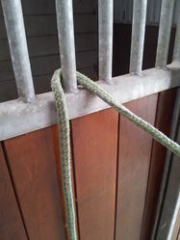 | 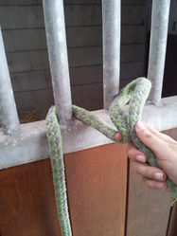
Stap 1: Sla het halstertouw om de stang of haal het door de ring | Stap 2: Maak een lus in het touw dat aan het halster vast zit
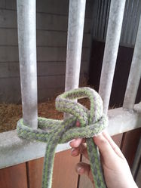 | 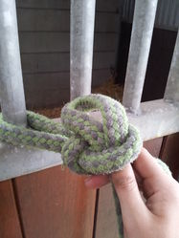
Stap 3: Sla het uiteinde om de lus heen | Stap 4: Haal het uiteinde onder de touwen door
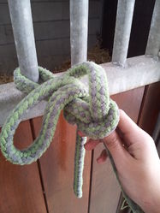 | 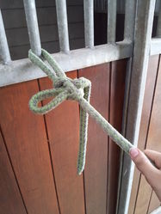
Stap 5: maak een lus aan het uiteinde en haal die via de achterkant door de eerste lus | Stap 6: Trek de knoop aan via het stuk dat aan het halster vast zit
De 2de paardenknoop
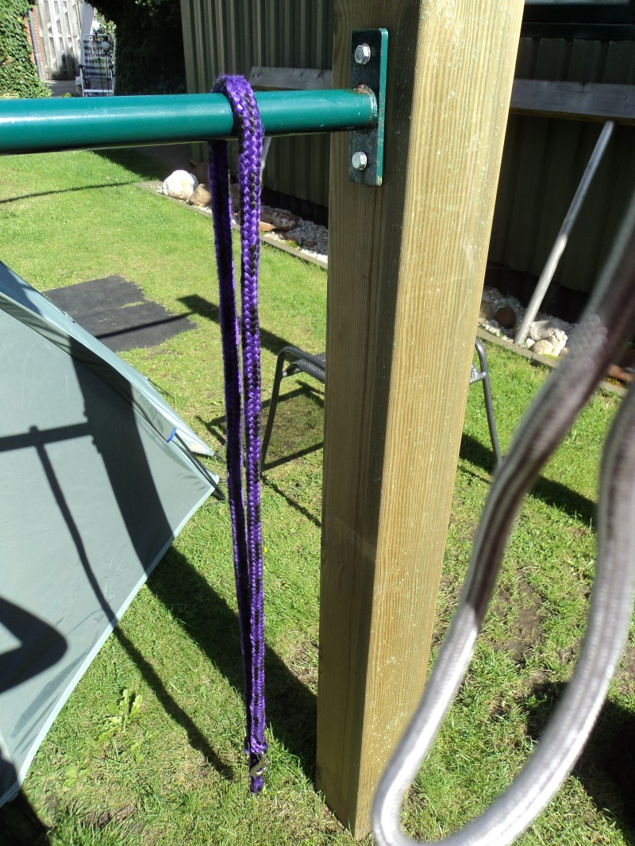 | 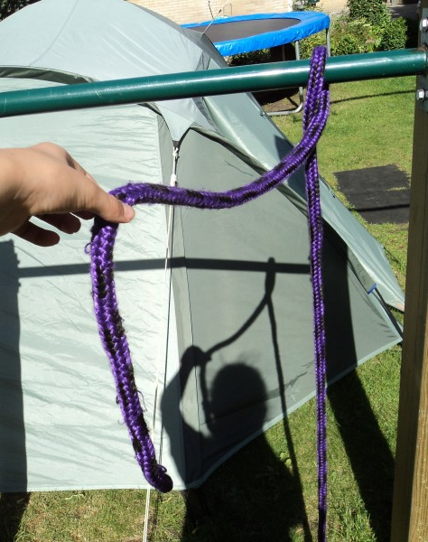
Stap 1: Hang de lus om de stang met het deel naar het hoofd aan de bovenkant | Stap 2: Kruis het touw over elkaar heen
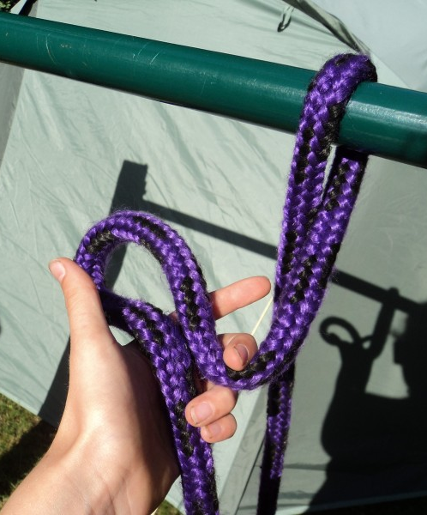
Stap 3: Maak een lus aan in het einde van het touw
Stap 4: Haal de lus door het gat bij de stang.

De 3de paardenknoop
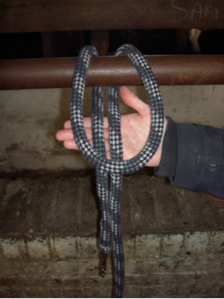 | 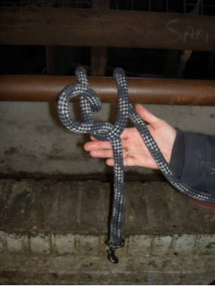
Stap 1: Leg een lus om de stang heen | Stap 2: pak door de lus het touw waar je pony aan vast staat zodat er een 2de lus ontstaat
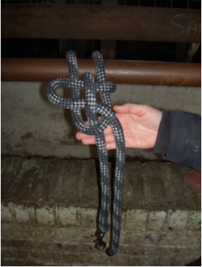 | 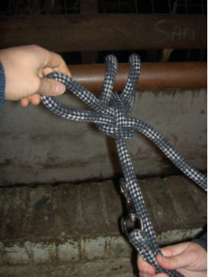
Stap 3: Pak het einde van het touw en haal die door de 2de lus heen en maak een 3de lus | Stap 4: Trek het touw aan via het touw waar je paard aan vast staat.

